1.为li标签设置list-style-image可以改变默认点的样式

- 将行高的高度设置为与盒子一样的高度 可以使盒子内容居中
- 设置图片的对齐方式

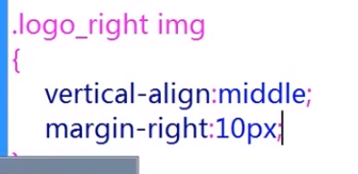
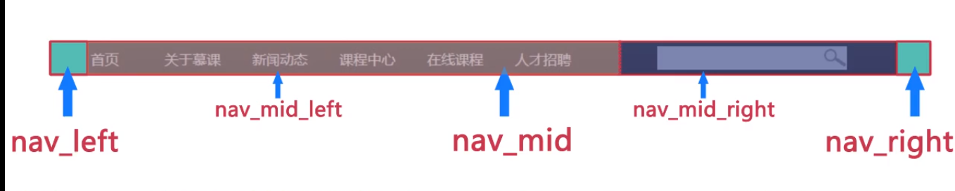

Div没有撑开的时候可以设置一个高度

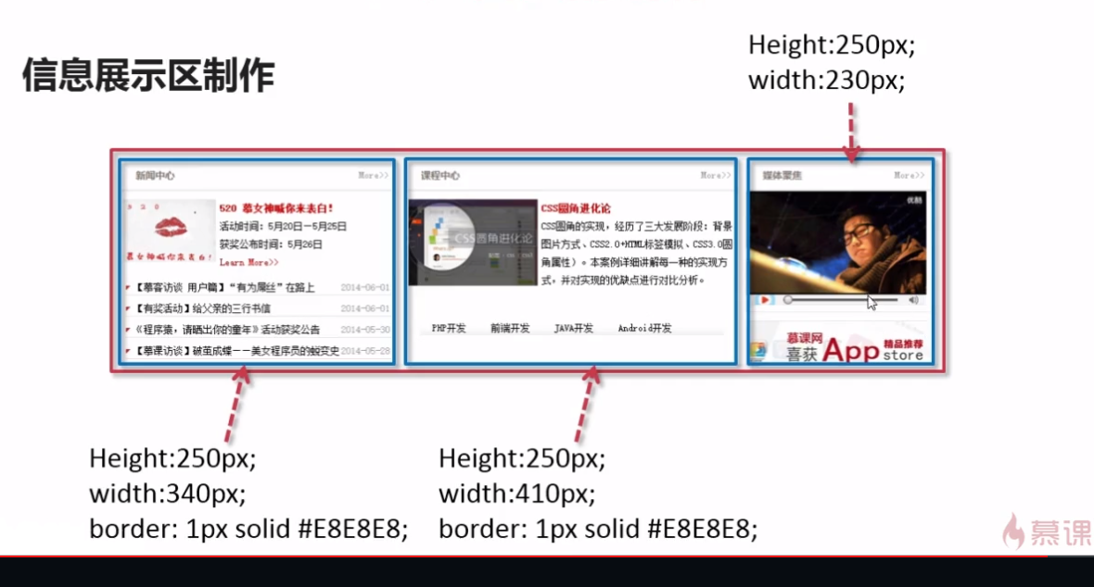

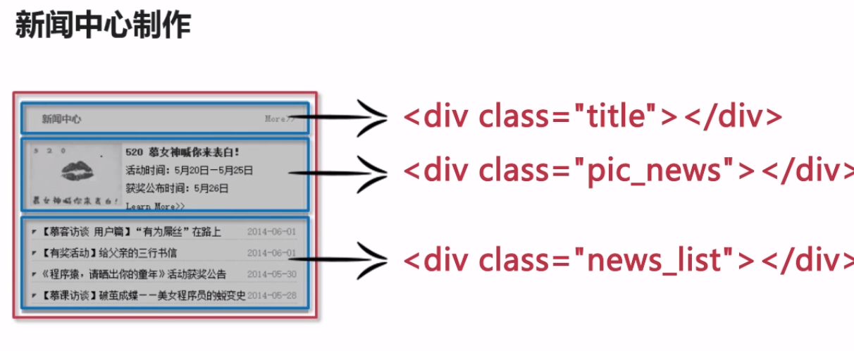
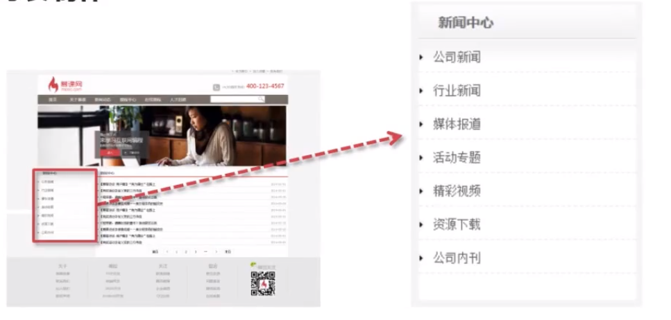
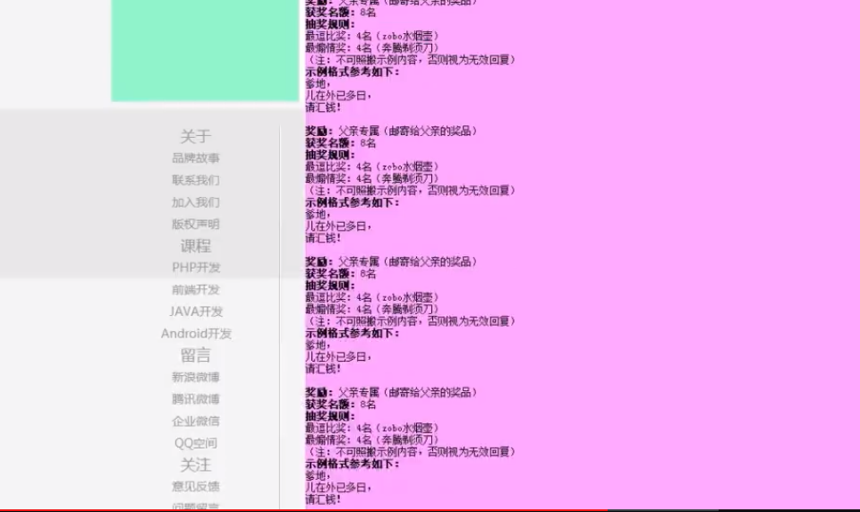
出现这种情况的原因是右边粉色的区域是右浮动的，而且左边的li是左浮动的
可以将包含li的div清楚浮动可以解决问题。

Myfocus焦点图格式
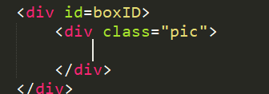

Html5新增标签
Section article nav aside header footer
表单增强 日期 时间 搜索 表单验证 placeholder

内联元素： span em strong 拥有inline属性
Select，input 是一个inline-block元素

Css样式的层叠与继承
相同的样式后边权重高的会覆盖权重低的，若没有达到覆盖条件，则会继承。

权重的计算

@font-face自定义字体的定义
@font-family{
Font-family:’IF’;
Src:url(..../*.ttf)
}

阿里巴巴矢量图标库

Div中的span span的line-height会撑起整个div，而span中的背景色是由它中的font-size决定的，当span的line-height>font-size的时候，会使文字在垂直方向上居中

渐变色：Line-gradient(角度，颜色1，颜色2)
以Y轴为标准
0度代表从下到上
90度代表从左到右，
180度从上到下

绝对定位和相对定位
绝对定位：top和left是相对于它的第一个有position属性的父元素来定位的（如果都没有找到，就会参照body）。脱离了文档流的位置。
相对定位：top和left相对于原来的文档流位置定位的。继续占据原来文档流的位置。

Display:flex
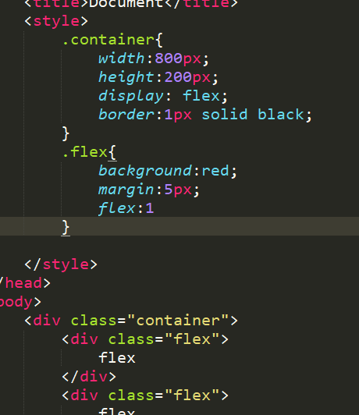
Float给元素设置一个块（使span的宽高设置起了作用）
脱离文档流 而不脱离文本流
高度塌陷的问题：
- 父元素使用overflow:auto|hidden
- 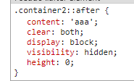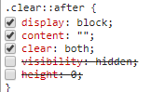
这个相当于加了一个假的<div>元素在这个浮动元素的最底端,由于文字的内容不会脱离文字流，所以这个div会被放在这个框的最下面。如果content设置了内容（aaa），则会自动增加高度，需要把height设置为0，将visibility设置为hidden。：：after默认的display是inline的。
清除浮动的很大一部分作用是为了撑开div的高度。使用父元素末尾增加一个清除浮动<div></div>的时候，Div没有设置高度的时候高度是0（图中设置边框并且清除浮动，就会让这个div另外起一行显示了。这样可以在框的结束地方撑开整个父div）；
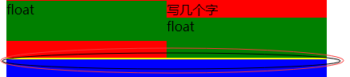

存在inline-block的原因是：
inline的元素是不可以调整高度的
Block的元素可以调整高度，但是又要单独占据一行
因此出现了inline-block 可以在inline的基础上调整高度、

Inline-block 布局的时候要处理间隙问题
将两块inline-block看成两段文字，两段文字之间肯定存在间隙的。

适配移动端
用
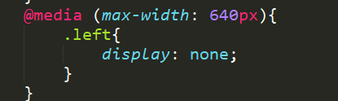
@media代表在宽度小于640px的时候，left是起作用的。

固定使用width的值。将屏幕的值始终看成这个值
1rem=html里设置font-size的px值。
@Media要将大屏的值放到上面，以免覆盖

Box-shadow 层次感 立体感 制造边框（无宽度）
(x偏移，y偏移，模糊度，大小程度)

最后一个 rgba( )第四个是模糊感觉
Text-shadow(x偏移，y偏移，模糊度，阴影颜色)

Border-radius() 圆角矩形，圆形，半圆/扇形，一些奇奇怪怪的形状

背景图尺寸问题：
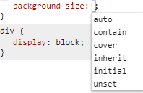

Clip-path属性：对容器进行裁剪

Transform：TransformX（） TransformY（） 和顺序有关系的

选择器
子元素选择器 father>child 下一辈的元素 返回的是一个集合 返回多个元素
兄弟元素选择器 a+b 选择下一个同辈元素 这个只返回了一个元素
通用兄弟选择器 a~b 选择之后的所有的同辈元素 返回多个元素 前边的元素是获取不到的。
群组选择器 a,b{} 对class=a和class=b应用相同的样式

属性选择器
a[attribute] 含有attribute属性的值
a[attribute~=value] 属性的值包含哪一个值 class的值经常有多个class=”one two three”这样的
a[attribute^=str] 属性以str开头
a[attribute$=str] 属性以str结尾
a[attribute*=str] 属性包含str
a[attribute|=str] 属性为str或者以str开头的

伪类选择器
1.动态伪类
1.1锚点伪类
:link :visited
1.2用户行为伪类
:hover :active :focus
------
1.3UI元素状态伪类
:enabled :disabled :checked IE9+
3.CSS3结构类
表格中的类都是要相对于一个父元素的
:first-child |  | :last-child |  | :nth-child(N) |  | nth-last-child(N)
:first-of-type |  | :last-of-type |  | :nth-of-type(N) |  | :nth-of-last-type(N)
only-child | only-of-type |  | :empty
使用child的时候：前面的是父元素
使用of-type的时候：前面的是特定的类型。
:nth
:first-child 注意相对的概念， 相对于哪个元素是第一个子元素
:last-child 是同理的
:nth-child(N)匹配属于其父元素的第N个子元素，不论元素的类型。N可以使一个表达式
n表示所有的 2n偶数 2n+1奇数 不支持“*”
理解公式：相对于（），（）是不是第一个或者最后一个元素或者第N个元素
使用father>child的时候就指定了他的父元素是什么。可以达到更精准的匹配
:nth-last-child(N）从最后一个元素开始计数 和:nth-child(N)相反的计数相反
：nth-of-type(N):匹配属于特定父元素的特定类型的第N个子元素的每个元素
注意:nth-child(N)和:nth-of-type(N)的区别，两个在计数的时候，都是相对于父元素来计数第几个。:nth-child(N)在计数的时候，不管类型，是相对于父元素的第几个就是第几个。
:nth-of-type(N)在计数的时候，是会管类型的，比如说是相对于body的第N个div，这个时候就会匹配到。
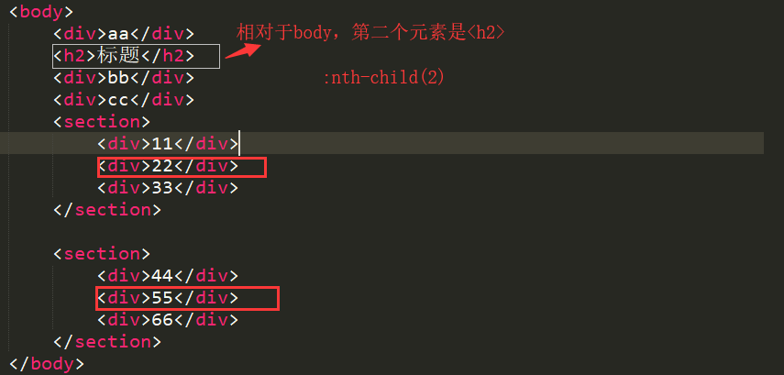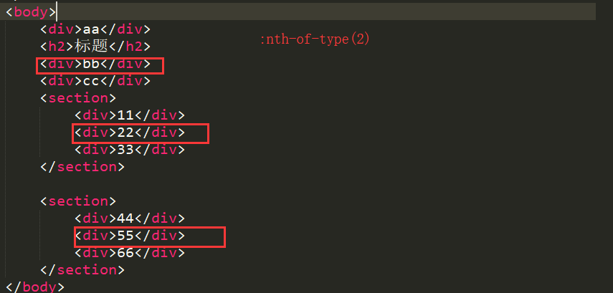
：nth-last-of-type(N)同理，只不过是从最后一个开始数
:first-of-type = :nth-of-type(1) :last-of-type
:only-child 匹配属于其父元素的唯一子元素的每个元素 不指定父元素 比如article:only-child article:only-of-type
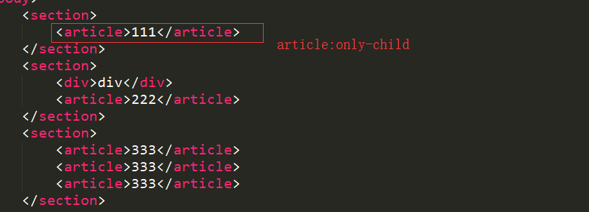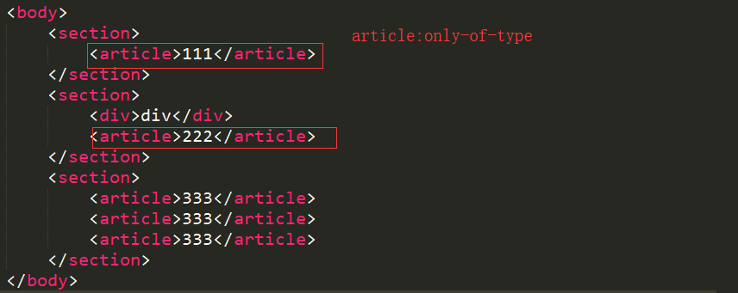
:empty
3.否定选择器
:not(element/selector) 可以使用除掉最后一个元素 或者 除掉第一个元素或者出点指定的元素
- 伪元素
::first-line ::first-letter
::before ::after 在选中的元素的内容前边加入一块内容，如果不写content，则不会加入。
这样加入的元素是一个内联元素。Display的属性为inline;

CSS3圆角
Border-radius(上，右，下，左) 数值越大则圆的半径越大
这个属性只是改变的边框的形状，实际上在文档流当中，边框依旧是呈方形的。
让一段文字div居中：1.设置line-height=height
- 设置text-align:center
Box-shadow(x偏移，y偏移，模糊程度，阴影大小，内阴影)阴影是不占据文档流的。
当加上最后一个内阴影 inset的时候，相当于一个聚光灯效果，用图片做实验的时候效果明显。注意内阴影的模糊程度（第三个参数）不能是负值

Border-image属性参考
http://web.jobbole.com/88773/
http://www.wufangbo.com/css3-border-image/
实质就是把一张图片拿来裁剪
分成了9个区域。
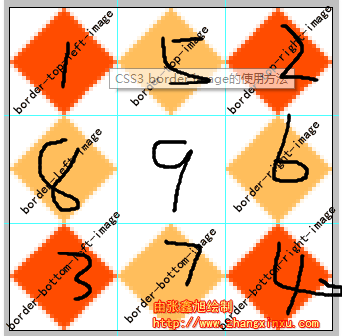
Border-image:（source）（slice）（width）（outset）（repeat）
Border-image-source:none|image 通常就是url()
Border-image-slice:number|%|fill 用四条线讲图片裁剪成9个部分，如果有末尾fill，就用上图第9个区域填充背景区域。Number后边可以不能写px单位，默认是px
Border-image-width：指定边框的宽度，最好是和border的宽度相同，不然这个值会覆盖图片的宽度（但是不改变原来边框的宽度）
Border-image-outset:指背景图片向外拉升的px数
Border-image-repeat:指的是5\6\7\8这四块区域的重复方式，有stretch, repeat, round, space。

背景图像区域
Background-clip:指定背景图像的绘制区域
取值有content-box,border-box,padding-box;

Background-origin:指定background-position属性应该是相对位置，就是
相对于这2个值移动。
取值有content-box,border-box,padding-box;

Background-size:指定背景图片的大小。
(100% auto)只指定了一个值的时候，默认是宽度，则高度会根据比例自动缩放。
Cover:铺满整个div，然后不会留白，溢出的宽度或者高度取决于定位，偏向于高度或者宽度正好的值。比如宽度刚好够或者更加接近，则高度就会溢出，溢出的哪个部分取决于定位
Contain:满足至少宽或者高会铺满，其余部分留白。Contain也是更加偏向于接近的一边
Cover和Contain都是等比例缩放，cover会放满整个容器，contain不会。
[ background-image ]： 指定对象的背景图像。可以是真实图片路径或使用渐变创建的“背景图像”
[ background-repeat ]： 指定对象的背景图像如何铺排填充。
[ background-attachment ]： 指定对象的背景图像是随对象内容滚动还是固定的。
[ background-position ]： 指定对象的背景图像位置。
[ background-origin ]： 指定对象的背景图像显示的原点。
[ background-clip ]： 指定对象的背景图像向外裁剪的区域。
[ background-size ]： 指定对象的背景图像的尺寸大小。

CSS多重背景图像
Background-image:url(),url().....;前边的图会遮住后边的图
背景图像的缩写
Background:(color),(position),(size),(repeat),(origin),(clip),(attachment),(image)
红色是css3新增属性。
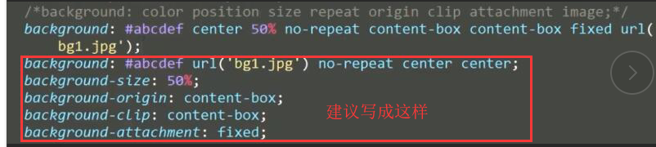

CSS渐变
线性渐变
Background:linear-gradient(red,green)默认从上到下，
标准写法是写到达的位置。To (top|bottom|left|right)
从左到右要标明方向Background:linear-gradient(to right,red,green)==>标准写法
左上到右下：Background:linear-gradient(to right bottom,red,green)==>标准写法
角度的渐变：
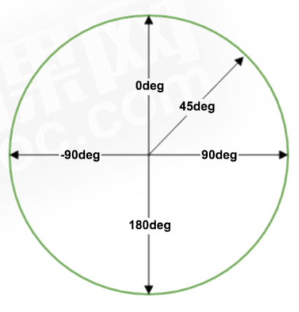
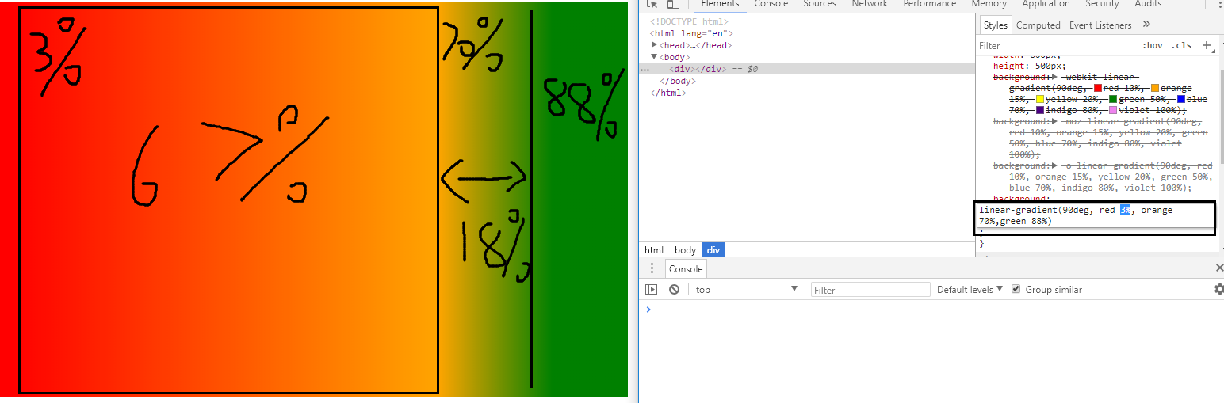
主要是渐变区域的计算。
关于百分比渐变的计算（从左或者从上开始计算），从3%到70%的67%（70-3）区域是渐变区域,从70%到88%的区域,18%（88-70）是第二块渐变区域。默认第一个值是0%，最后一个值是100%。
当用颜色，没有写百分比的时候，如图分割。
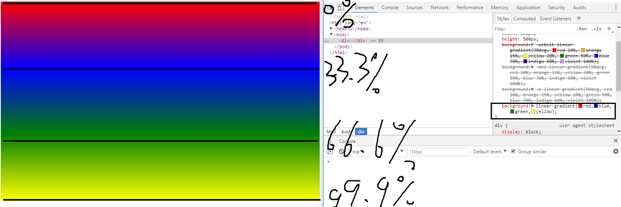
第一个和最后没写的情况
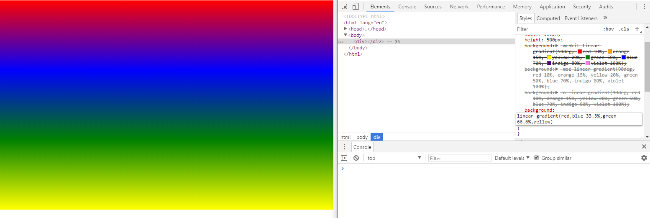
参考：

重复渐变
Background:repeating-linear-gridient(90deg,red 0%,blue 20%,white 30%)
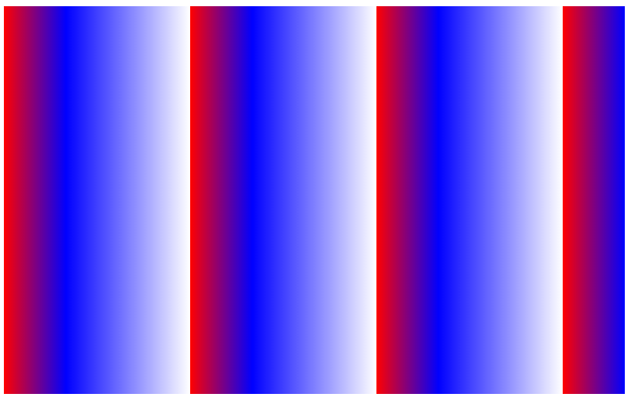
径向渐变(radial gradients)
Radial-gradient(center,shape,size,start-color..last-color)
Shape取决于div的宽高，1:1 shape就是circle，如果不一样就是椭圆
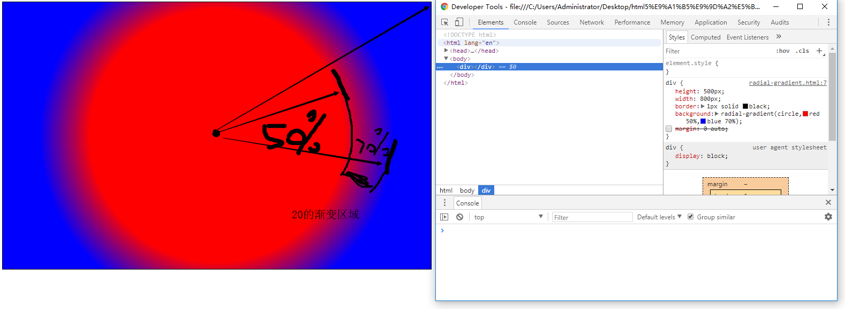

Transform属性，移动缩放选择缩放元素，取值如下
rotate旋转 正的值是顺时针，负的值是逆时针
translateX translateY平移XY轴 translate(200px)==>translate(200px,0px)
scale 缩放 scale(.5) 等比例放大 其实就是scale(.5,.5) 注意和translate的区别，不需要单位
skew 斜切扭曲 skewX正的度数以重心为点向顺时针（下半部分右移，上半部分左移）方向斜切。skerY 正的度数：右半部分下移，左半部分上移
一个参数的时候，第二个参数默认是0
Matrix 矩阵

Transform-origin(x,y,z) 改变旋转平移的基准点。（默认的是重心）
Transform-style:默认值 flat, 可以设置为preserve-3d 环绕效果
Persperctive：使基友三维位置变换的元素产生透视效果，默认none，改变距离的远近效果。在z轴上伸缩
Perspective-origin:改变伸缩的点 perspective-origin:55 px
Backface-visibility:元素的背景面向用户时是否可见 visible|hidden

2018 5 13
关于div设置height\width属性
默认是设置content区域的宽高,即box-sizing默认是content-box
可以通过box-sizing=border-box来设置
chrome计算的时候 一个div应该是：margin+border+padding+content这样
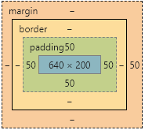
关于定位撑开盒子
当父元素定位是relative,子元素是absolute的时候
子元素会浮动起来，这个时候不会撑开父元素的高度。
如果子元素也是relative，会撑开父元素的高度

关于上下垂直居中的办法
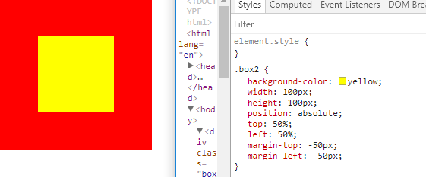
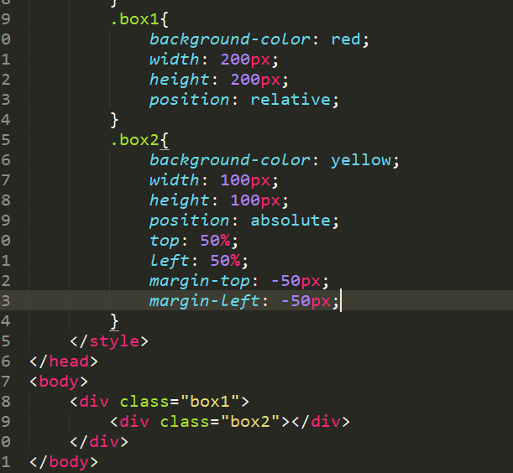
要想到默认没有加样式时候div的显示应该是这样的：
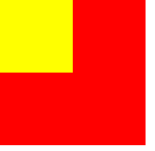
加了top 50%
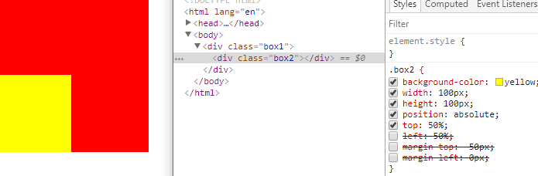
为了让这个黄色块上移动，加上margin-top:-50px (高度一半)
记住设置margin属性的时候，浏览器并不是把它当成浮动元素，而是当成没有样式的时候来处理的。

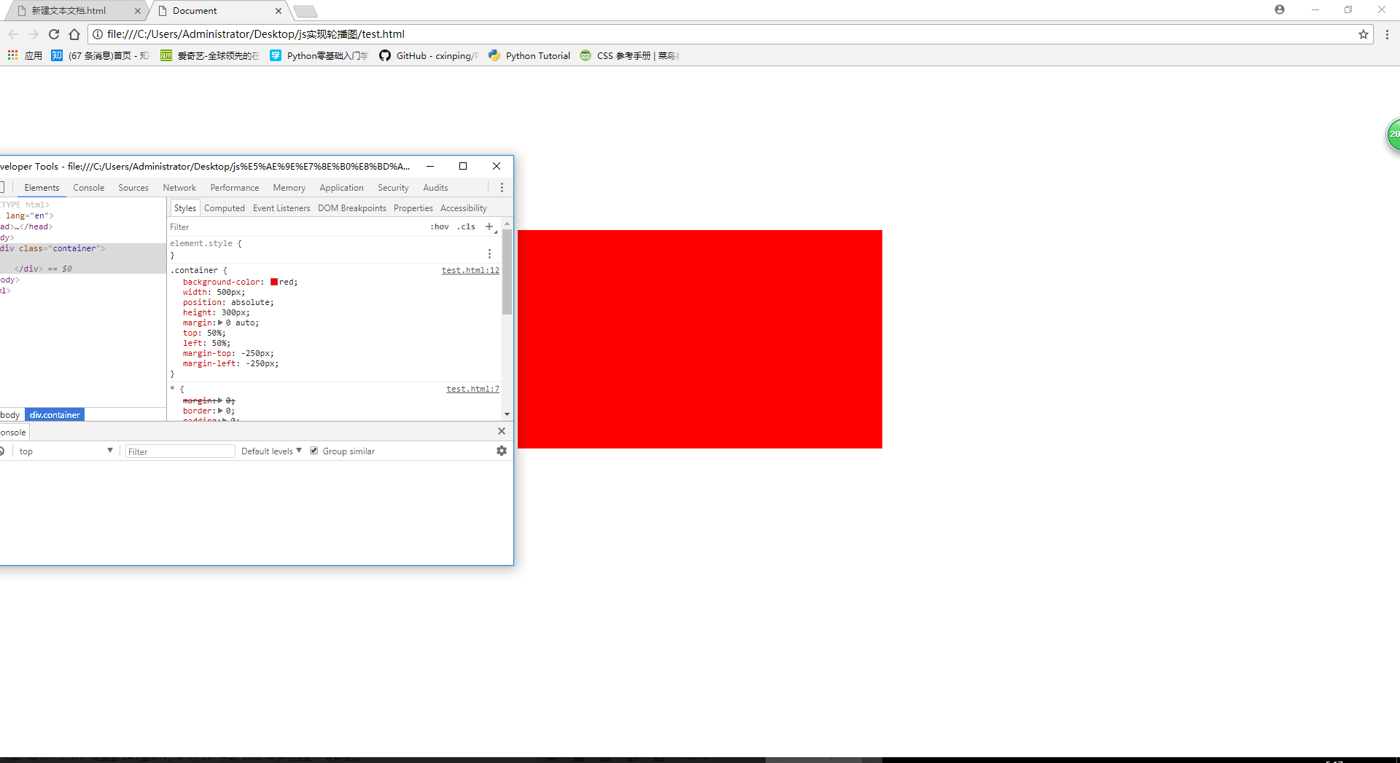
浮动定位和position定位都不会撑开父元素
但是浮动定位可以在父级元素上加上伪类元素来撑开高度，position是不可以的
也可以使用transform:translate(x,y)来使得一个元素偏移，这个就很像相对元素的定位，和父元素没有关联。

